Assignment for Day2-Day7 (Assignment 2-7)

Project requirements
Viết một blog cá nhân gồm các tính năng sau ( tham khảo http://chodua.com)
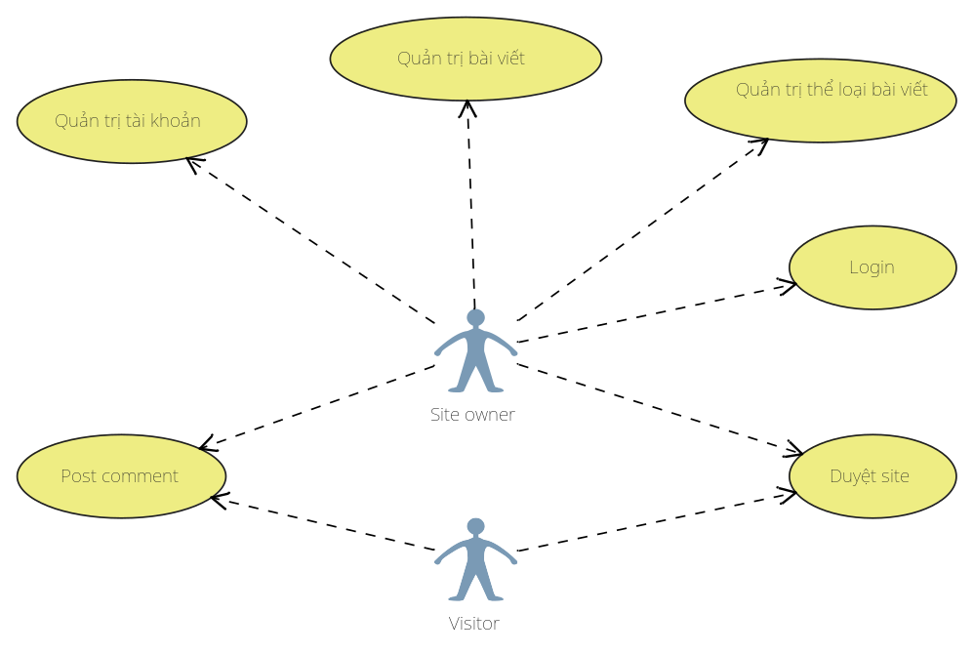

Yêu cầu về mặt kiến trúc :
- Viết theo kiến trúc 3-tier

Yêu cầu giao diện :
- Admin Edit bài viết bằng Rich text editor (dùng FCK Editor control, tham khảo ở dưới)
- Phải dùng custom CSS (tự thiết kế theo ý, ko dùng của người khác, bắt buộc cho code Day9 & Day10)

Yêu cầu các chức năng tối thiểu và hướng dẫn :
- Quản trị tài khoản: CRUD (Tạo-Xem-Sửa-Xóa) admin list
- Quản trị các thể loại bài viết, ví dụ : C#, C++, SQL
- Quản trị bài viết : CRUD, dùng FCK Editor control

Tham khảo FCK Editor control:
  - Cách dùng: http://ckeditor.com/blog/CKEditor_for_ASP.NET_and_Java_3.6.1_released
  - Demo FCK : http://ckeditor.com/demo
- Home page chỉ hiển thị 4-5 bài viết mới nhất của Category default; Mỗi bài viết hiển thị :
  - Title ➔ Nhấn vào title sẽ show ra nội dung chi tiết của bài viết
  - Tác giả
  - Category
  - Nội dung tóm tắt
- Post comment : User sau khi duyệt bài viết cụ thể có thể add comment cho bài viết;

Ví dụ về layout của ứng dụng như ở dưới

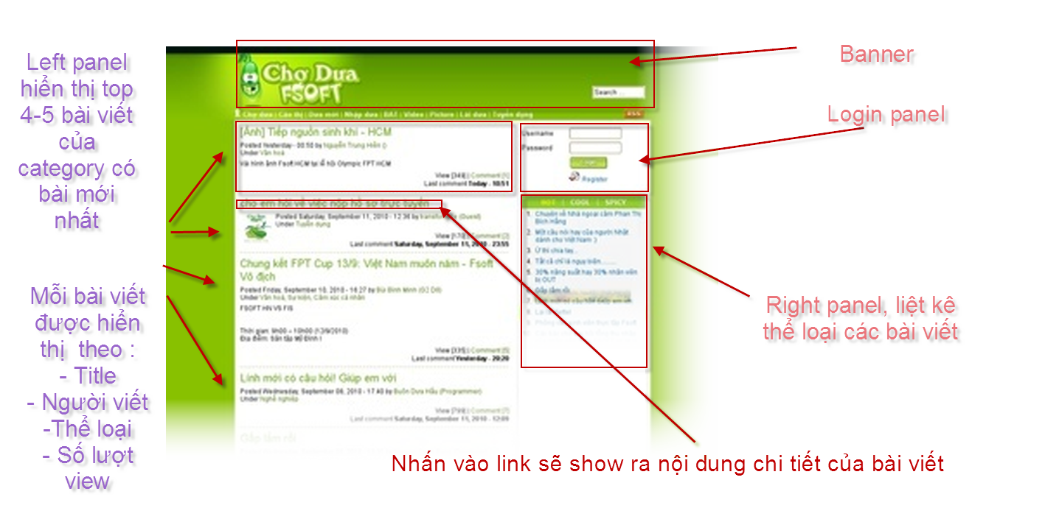

Assignments

Assignment 2 : HTML, CSS, JAVA SCRIPT

Hoàn thành HTML ,css, protype cho các page

Học viên tự thiết kế CSS, không được sao chép !

Assignment 3 ASP.NET 1

Dựng code structure theo 3-tiear: Presentation, Business, và Data Access

Tích hợp HMTL proptotype vào code structure trên, DAL default trả về list hard coded

Tích hợp xong cho các admin pages &

Assignment 4: ASP.NET 2

Tích hợp xong cho các page còn lại
Assignment 5: Entity Framework (ADO.NET 1, ADO.NET 2) và Unit-Test

Hoàn thành code DAO và Business cho Admin Pages

Tích hợp code

Hoàn thành code DAO và Business cho các Pages còn lại

Tích hợp toàn bộ ứng dụng

Viết Unit Test cho các method trong Business layer

( Giảng viên có thể cho phép học viên nộp chậm thêm 1 ngày để complete thêm requirement nếu cần )

Assignment 6 ASPX MVC3 (giống như Assignment 3 nhưng dung ASPX MVC3)

Tích hợp xong cho các admin pages &

Assignment 7: ASPX MVC 3 (giống như Assignment 4 nhưng dung ASPX MVC3)
Tích hợp xong cho các page còn lại

